08.09.2012 года в СОШ № 1 отмечался День воинской славы – 200 лет со дня Бородинского сражения русской армии под командованием Михаила Кутузова с французской армией. В школе проведены внеклассные мероприятия, классные часы, конкурсы творческих работ, викторины.
8 сентября на площади им. К.Лучко учащиеся 8 А, 11 В класса, приняли участие в городском мероприятии посвященном празднованию 200 Бородинского сражения. Ребята показали сценку к произведению Лермонтова, «Бородино», также наши учащиеся выступили с танцевальным номером, а поддерживали их зрители, учащиеся 9,10 и 11 классов МАОУ СОШ №1. Ученикам начальной школы впервые рассказали о подвиге русской армии, а учащимся старших классов дали возможность повторить уже пройденный ранее материал. В ходе классных часов учащихся знакомили с исторической справкой о ходе войны, показывали фильмы и презентации, посвящённые героическим событиям Бородинского сражения.

класс | Название мероприятия | Место проведения | Ответственный
3А,  4А,  4Б. 4В, 5В,5Г,  6А, 6Б, 6Г, 8Б, | Презентация «200 лет со дня Бородинского сражения» | Городской музей  9.00  9.30  10.00  10.30 | Классные руководители.
9В, 10Б | Творческий конкурс (компьютерный рисунок) | МАОУ СОШ 1  каб. № 3 | Селиверстова И.Н.
1а,1б,1в,1г | Проводили конкурсы рисунков | МАОУ СОШ 1 | Классные руководители
2а,2б,2в,2г | Проводили конкурс стихов | МАОУ СОШ 1 | Классные руководители
8А,9А | Проводили викторину | МАОУ СОШ 1 | Классные руководители
10 а | Проводили конкурс сочинений «И помнит вся Россия про день Бородина». | МАОУ СОШ 1 каб № 4 | Рындина О.В
7 –е, 11-е | Проводили классный час (презентация «Бородинская летопись») | МАОУ СОШ 1 | Классные руководители

Мероприятия, посвящённые 200-летию победы в Отечественной войне 1812 года

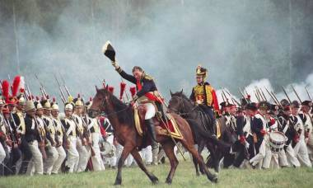

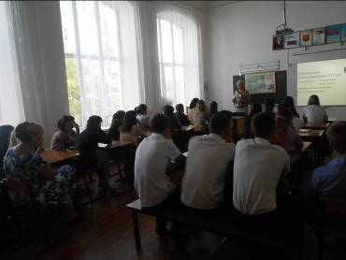

Классный час (презентация «Бородинская летопись»)
проводит Кл.рук 10 В класса Лавкарт В.Л.
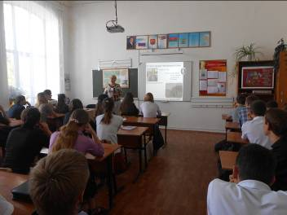

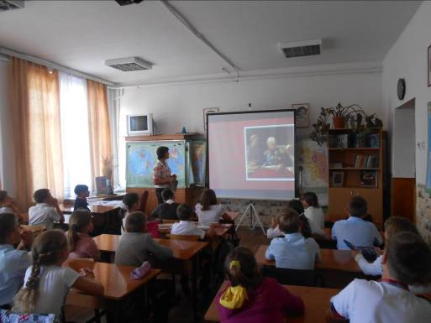

Классный час «Недаром помнит вся Россия про день Бородина»
Проводит классный час Кл. рук. 5А Кл. Хаустова О.В.

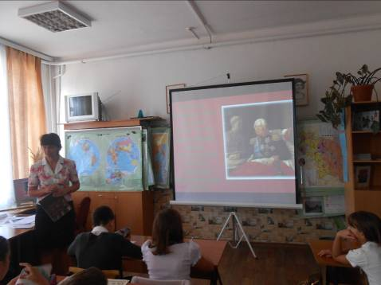

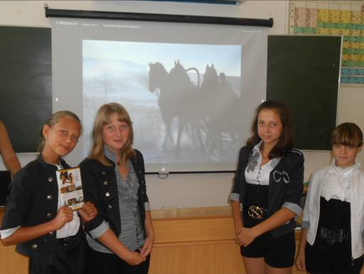

Учащиеся 7 А просмотрели интересные моменты Бородинского сражения.

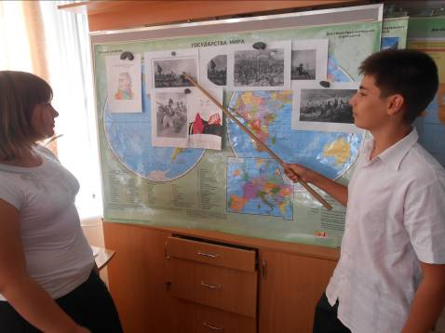

Учащиеся 7 В класса знакомились с историческими фактами Бородинского сражения.

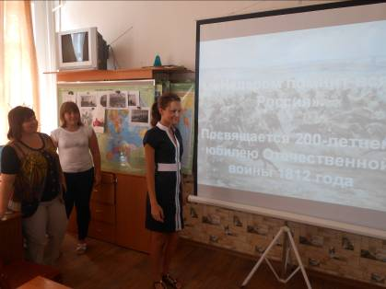

Кл. рук. 7 В Грицинина М.Г. подготовила презентацию 200 лет Бородинской битве.

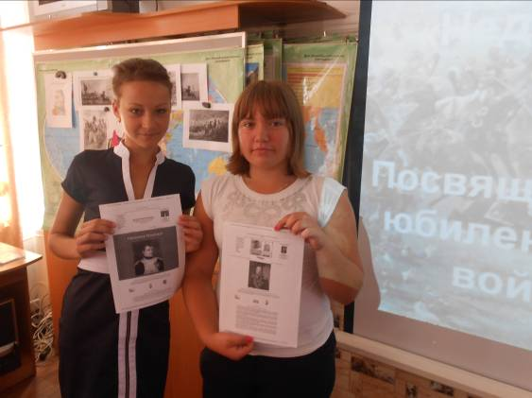

Учащиеся подготовили доклады на тему «200 лет со дня Бородинского сражения»

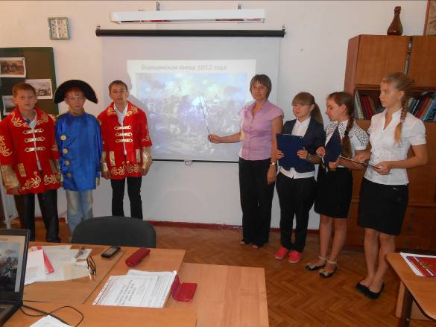

Учащиеся 8А класса подготовили сценку про Кутузова.

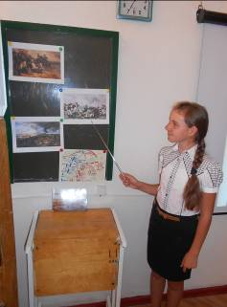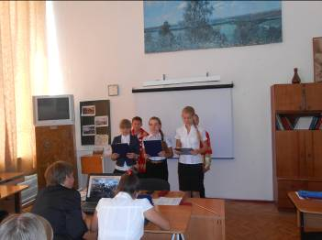

Выставка репродукций «Бородино»

Классный час в 7 Д классе, учащиеся рассказывают стихи «Бородино»

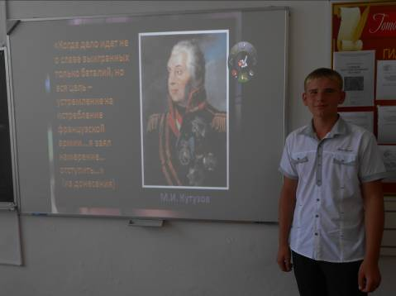

Учащейся 7 Б класса проводил викторину «Бородинское сражение»

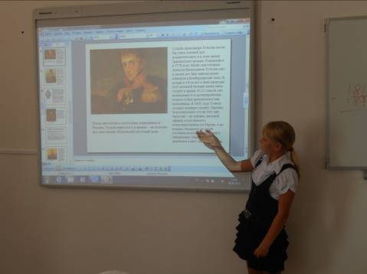
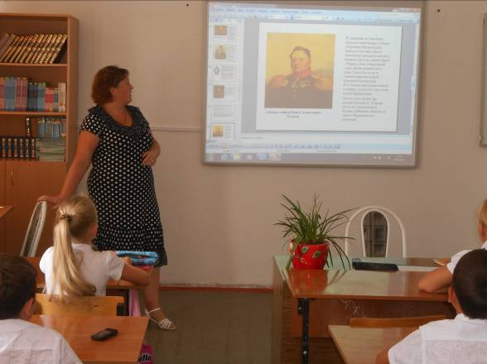
Учащиеся 6 В класса подобрали самые интересные факты о военнослужащих в Отечественной войне 1812 года.

Шаркова Н.А. преподаватель русского языка подготовила интересную презентацию с поэзией 1812 года.

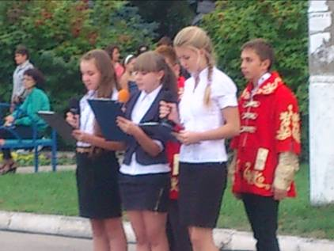
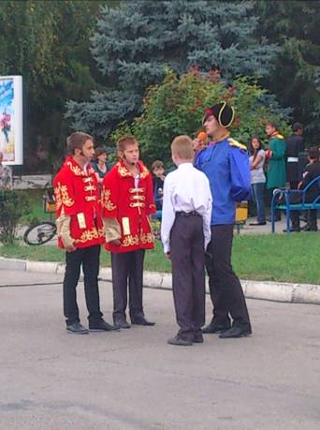

Выступление учащихся МАОУ СОШ № 1 в городском праздничном мероприятии посвященное «200 лет Бородинскому сражению »

